* Todas las asginaciones que hacemos en R son llamados objetos $(x←1)$, estas pueden ser:
  + Characters
  + Numerics: Reales o decimales
  + Integers:
  + Complex
  + Logics
* Un vector solo puede tener elementos del mismo tipo $(vector("type",lenght = "") o c())$
* Si quiero crear un numero “Integer” $("Numero"+L)(x←1L)$
* Los objetos pueden tener atributos:
  + Names, dimnames: Nombres de dimensiones
  + Class
  + Lenght
* Se puede asignar atributos $(attributes())$
* Si creo un vector con distintos tipos de objetos buscara al cual se puede adaptar ambos
* Se pueden convertir vectores para su uso (no cambia su definición) $( as.numeric(), as.logical(), as.character(), as.integer(), as.complex())$
* Para ver el tipo de objeto que es $(class())$
* Una lista puede contener distintos tipos de objetos $(list())$, se entra a las listas con corchetes cuadrados
* Las matrices son un tipo diferentes de vector y no de objeto $(matrix(nrow="",ncol="")$, las dimensiones de la matriz $(dim())$.
* Las matrices se van llenando por columnas y no por filas
* Formas de construir una matriz:

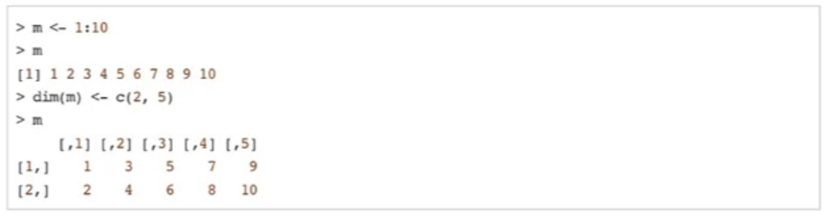

Creo un vector y después le doy dimensiones

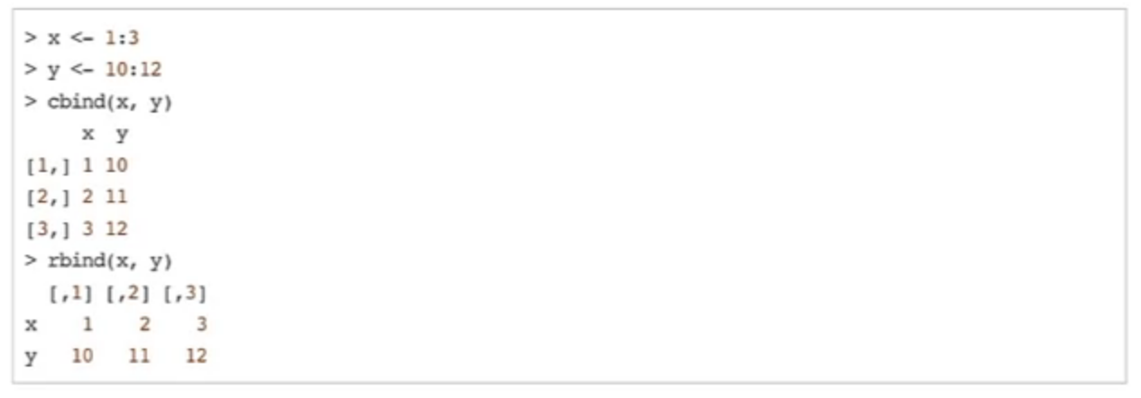

cbind() crea una matriz con columnas dadas y rbind() crea una matriz con las filas dadas. **(Esta es la forma más común de crear una matriz)**

* Los factores son vectores que representan una data con una categoría. Estas pueden estar ordenadas o no. Por ejemplo, profesores, part-time, full-time, planta, puede ser un factor que puede ser representado como 1,2,3 pero que queda mejor explicado si se utiliza fielmente su nombre y su categoría $(factor())$.

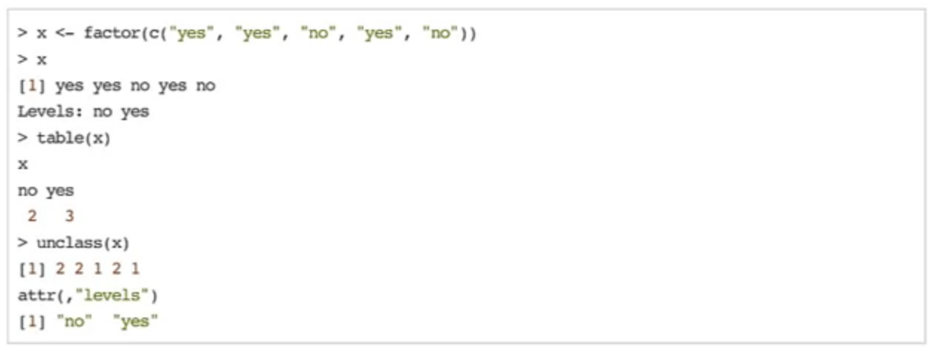

El factor contiene generalmente un vector y al imprimirlo nos entrega los “Levels” que contiene el vector. Al utilizar la función table() puedo encontrar la frecuencia de cada “Level”

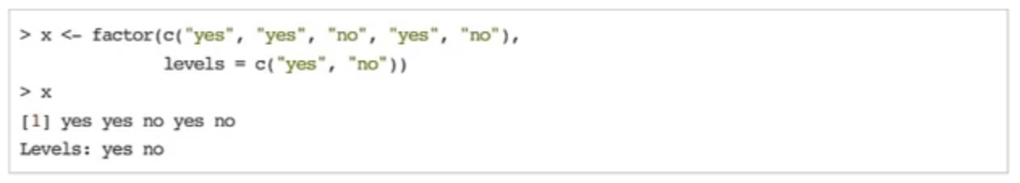

Es importante definir los “Levels” ya que, si no se hace, R lo realiza por orden alfabético

* Existen los objetos “Na” (Objetos faltantes) y “NaN” (Objetos indefinidos). Existen los comandos $(is.na() y is.nan())$ para probar si existen estos objetos (Un objeto NaN puede ser Na, pero no al revés)
* Los data frames son un tipo especial de lista de datos tabulados, estos objetos se diferencian de las matrices ya que pueden alojar distintos tipos de objetos. $(row.names())$, nos entrega el nombre de cada una de las filas.
* Generalmente los data frames se abren con $(read.table() o read.csv())$, también puedes convertir un data frame en una matriz con $(data.matrix())$**,** asegurándote que todos los objetos de la matriz sean del mismo tipo.

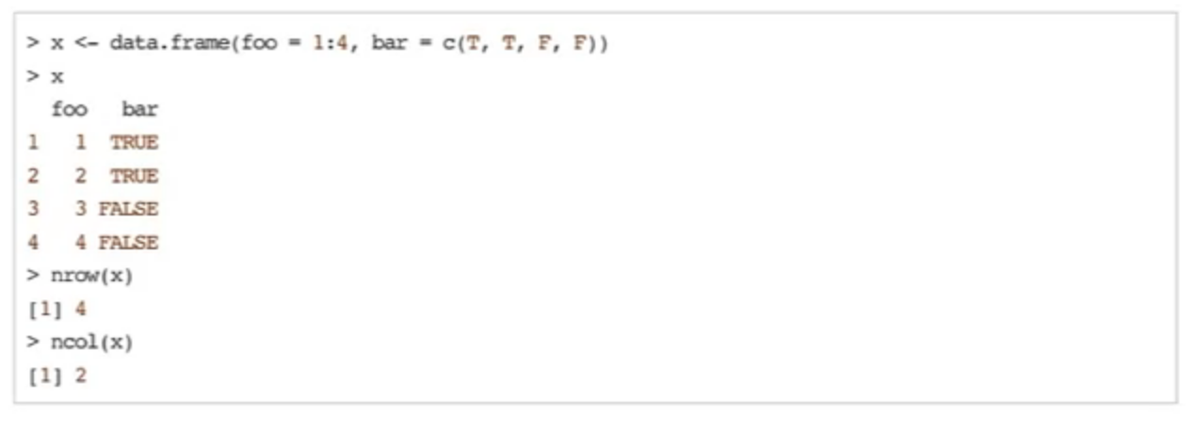

* Para una mejor compresión de los vectores puedo darles nombres

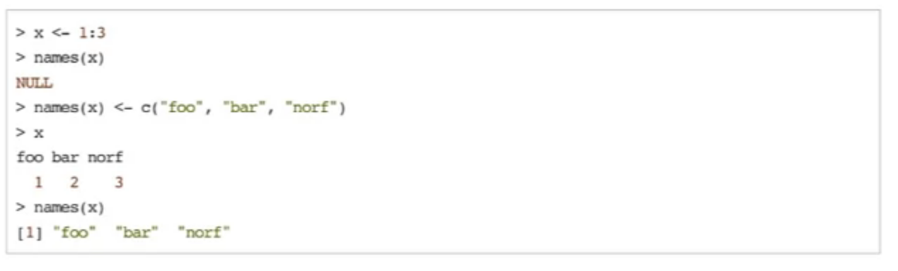

* Las listas también pueden tener nombres:

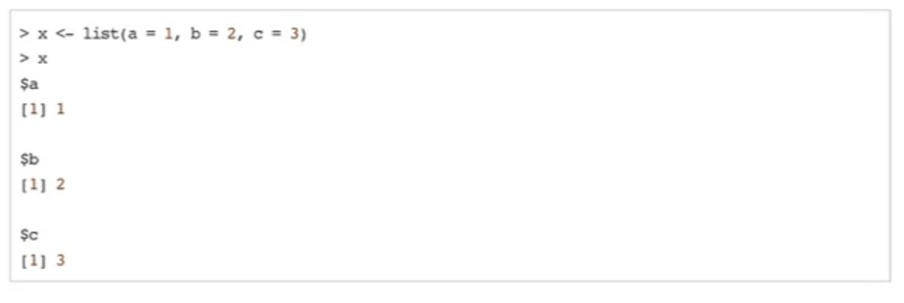

* Igual que las matrices

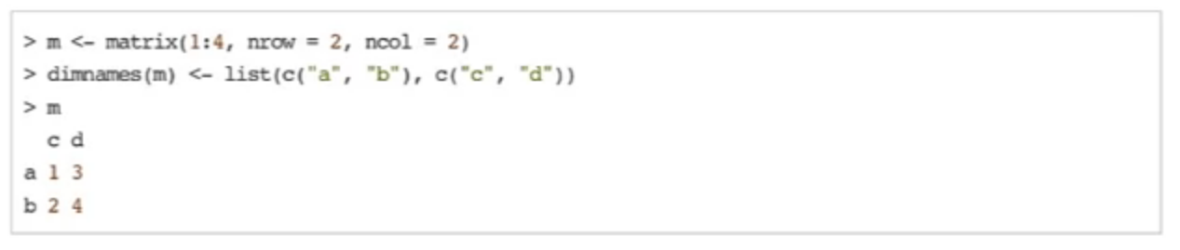

* Para leer datos R posee comandos para cada uno de los tipos:
  + read.table y read.csv: Leer datos tabulados
  + readLines: leer lines de un archivo de texto
  + source: lee código de R
  + dget: Codigo de R, son objetos que estan en textos a través de “Dparsed”
  + load y unserialize: Para leer objetos binarios
* El análogo para escribir en un archivo de datos:

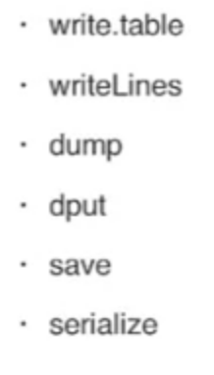

* **IMPORTANTE:** Si no hay comentarios en tu dataset usar: $(comment.char =" ")$ libera mucha ram.

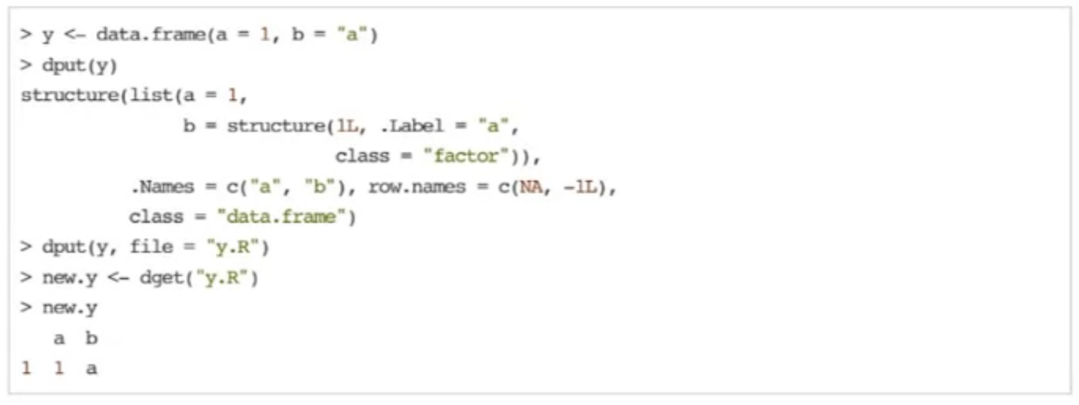

Funcion dput()

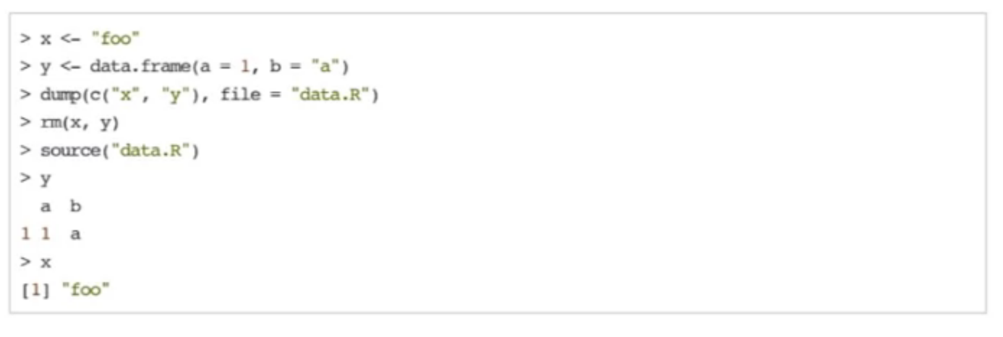Funcion dump()